Sommaire
1 GENERALITES 3
1.1 Exigences de bases 3
1.2 Analyse des exigences et propositions 3
1.2.1 Gestionnaire de versions de code 3
1.2.2 Workflows runners: git runners versus hosted runners 3
1.2.3 Visibilité du repos 3
2 CONFIGURATIONS GENERALES 3
2.1 Structure du dépôt et organisation du code 3
2.1.1 .github/workflows – Définition des pipelines CI/CD 4
2.1.2 backEnd – API .NET + Tests unitaires 5
2.1.3 frontEnd – Application Angular 5
2.1.4 infra – Configuration d’environnement 5
2.1.5 docs – Documentation technique 5
2.1.6 .gitignore – Fichiers ignorés par Git 5
2.1.7 docker-compose.yml – Orchestration multi-conteneurs 5
2.1.8 README.md – Introduction au projet 6
3 BACKEND : ASP.NET CORE 8. 6
3.1 Synthèse du projet 6
3.1.1 Framework utilisé : ASP.NET Core 8 (Minimal API) 6
3.1.2 Langage : C# 6
3.1.3 Base de données : 6
3.1.4 Construction : 6
3.1.5 Image Docker : 6
3.1.6 Test local réussi : 6
3.2 Rendu du projet 6
4 FRONTEND : ANGULAR 21 + DOCKER 7
4.1 Synthèse du projet 7
4.1.1 Framework utilisé : Angular version 21 7
4.1.2 Version Node : 20 (compatibilité Angular 21) 7
4.1.3 Construction : 7
4.1.4 Image Docker : 7
4.1.5 Test local réussi : 7
4.2 Rendu du projet 7
5 WORKFLOWS CI 8
5.1 Workflow Backend CI 8
5.1.1 Objectif 8
5.1.2 Déclencheurs 8
5.1.3 Jobs 8
5.1.4 Étapes : 8
5.2 Workflow Frontend CI 8
5.2.1 Objectif 8
5.2.2 Déclencheurs 8
5.2.3 Jobs 9
5.2.4 Étapes 9
6 EXECUTIONS DU PROJET 9
6.1 Builder et Démarrer le projet (FrontEnd et BackEnd) 9
6.2 Arrêter le projet 9
7 WORKFLOWS 10

GENERALITES

Exigences de bases
- des environnements de développement, test & production
- avec pipelines CI/CD pour continuellement merger, tester, et déployer le code
- je suis ouvert à tout, avec un petit budget, donc privilégier les outils open-source ou les tiers d'entrée
- propose moi des solutions, avec un calendrier de livraison, j'en ai besoin depuis un certain temps
- C# .net +ReactJs + Angular
- PostgreSQL + RabbitMQ + docker
- Git

Analyse des exigences et propositions

Gestionnaire de versions de code
Le projet sera hébergé sur GitHub. Un seul dépôt regroupera à la fois le code FrontEnd et BackEnd, afin de simplifier la gestion des workflows et de faciliter l’accès au code.

Workflows runners: git runners versus hosted runners
Nous privilégierons l’utilisation de GitHub runners afin de réduire les coûts, compte tenu de notre budget limité. L’option consistant à déployer nos propres machines comme runners aurait également été possible, mais elle s’avère plus onéreuse.

Visibilité du repos
Le choix de la visibilité du dépôt a un impact direct sur le coût du projet. Pour des raisons budgétaires, nous opterons pour un dépôt public. En effet, les dépôts privés disposent d’un quota limité concernant le temps d’exécution des workflows lorsque les runners utilisés sont les GitHub runners.

CONFIGURATIONS GENERALES

Structure du dépôt et organisation du code
Le dépôt GitHub est structuré de manière à bien séparer les différentes couches de l’application :

/.github/workflows → Contient les pipelines CI/CD
/backEnd → Contient l’API en .NET
/frontEnd → Contient les interfaces utilisateurs (ReactJS ou Angular)
/infra → Contient les scripts d’infrastructure (les variables d’Env, nginx si besoin, etc.)
/docs → Contient la documentation technique

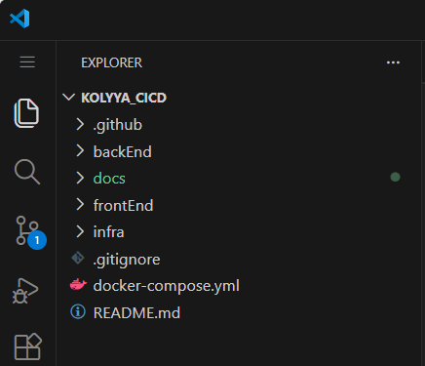
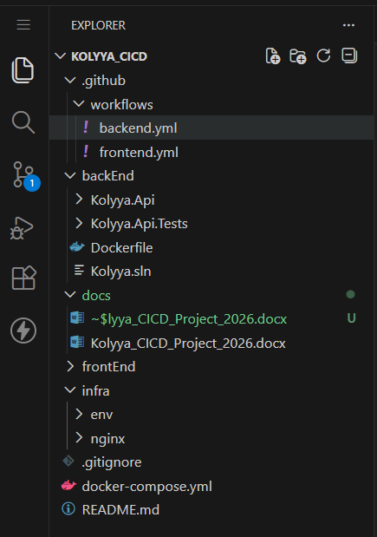

Le dépôt Git principal regroupe l'ensemble des composants du projet afin d'assurer une meilleure cohérence, visibilité et efficacité pour la mise en place de l’intégration et du déploiement continus (CI/CD).

.github/workflows – Définition des pipelines CI/CD
Ce dossier contient les fichiers YAML définissant les workflows GitHub Actions. Ces workflows sont déclenchés à chaque modification du code dans les branches principales (main, dev).
Le fichier backend.yml configure notamment une pipeline CI qui exécute les étapes suivantes pour le backend :
- Restauration des dépendances .NET
- Vérification du style de code (dotnet format)
- Exécution des tests unitaires via xUnit
- Vérification des vulnérabilités dans les dépendances
- Build de l’image Docker du backend
À terme, un second workflow pourra être ajouté pour le front-end avec les mêmes principes.

backEnd – API .NET + Tests unitaires
Le dossier backEnd contient deux projets .NET :
- Kolyya.Api : l’API principale développée en ASP.NET Core
- Kolyya.Api.Tests : le projet de tests unitaires utilisant xUnit, Moq et FluentAssertions
Ce projet référence directement Kolyya.Api.csproj pour effectuer des tests sur les classes de l'API (comme SampleItem).
Un fichier solution Kolyya.sln regroupe les deux projets, facilitant la compilation et les tests depuis la CI et les IDEs.

frontEnd – Application Angular
Ce dossier (prévu) contiendra l’application front-end du projet. Sa séparation claire du backend permet :
- d’organiser les builds spécifiques
- de configurer un pipeline CI/CD distinct
- de supporter facilement plusieurs frameworks JS (Angular)

infra – Configuration d’environnement
Le fichier dev.env présent dans ce dossier stocke les variables d’environnement nécessaires au backend, comme la connexion PostgreSQL :
POSTGRES_CONN=Host=kolyya.db;Port=5432;Username=postgres;Password=devpassword;Database=myappdb
Ce fichier est injecté dans Docker grâce à l’option --env-file de docker compose.
Des fichiers similaires pourront être créés pour les environnements test et prod.

docs – Documentation technique
Ce dossier contiendra toute la documentation du projet :
- guides d’installation
- architecture du système
- notes de développement
- consignes pour les développeurs

.gitignore – Fichiers ignorés par Git
Le fichier .gitignore est configuré pour exclure les fichiers inutiles ou sensibles du suivi Git :
- artefacts de compilation .NET (bin, obj)
- fichiers temporaires d’IDE (.vscode, .idea)
- secrets et variables d’environnement (*.env)
- dépendances front-end (node_modules)

docker-compose.yml – Orchestration multi-conteneurs
Le fichier docker-compose.yml permet de démarrer l’environnement de développement local avec :
- l’API backend (port 5000 → 8080 exposé)
- la base de données PostgreSQL (port 5432)
Ce fichier est essentiel pour reproduire un environnement cohérent sur chaque machine, mais aussi pour les phases de test dans les workflows CI/CD.

README.md – Introduction au projet
Le fichier README.md (à enrichir) permet de :
- présenter rapidement le projet
- expliquer comment lancer les services en local avec Docker
- documenter la structure des dossiers
- inclure les badges de CI/CD et des liens vers les outils externes

BACKEND : ASP.NET CORE 8.

Synthèse du projet

Framework utilisé : ASP.NET Core 8 (Minimal API)

Langage : C#

Base de données :
  - PostgreSQL version 16
  - Connexion configurée via la variable d’environnement ConnectionStrings__DefaultConnection
  - Dépendance explicitement définie dans docker-compose.yml

Construction :
  - Le projet est compilé avec dotnet build puis publié avec dotnet publish
  - Utilisation d’un Dockerfile adapté aux projets ASP.NET Core :
    - mcr.microsoft.com/dotnet/sdk:8.0 pour la compilation
    - mcr.microsoft.com/dotnet/aspnet:8.0 pour l’image finale

Image Docker :
  - Multi-stage build pour optimiser la taille
  - L’API est exposée sur le port 8080 dans le container

Test local réussi :
  - Lancement via docker-compose up --build
  - L’API est accessible sur http://localhost:5000 (port mappé via 5000:8080)
  - Connexion établie avec la base de données PostgreSQL (port 5432)

Rendu du projet
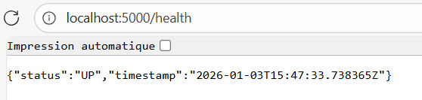
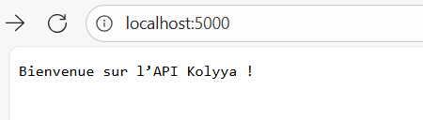
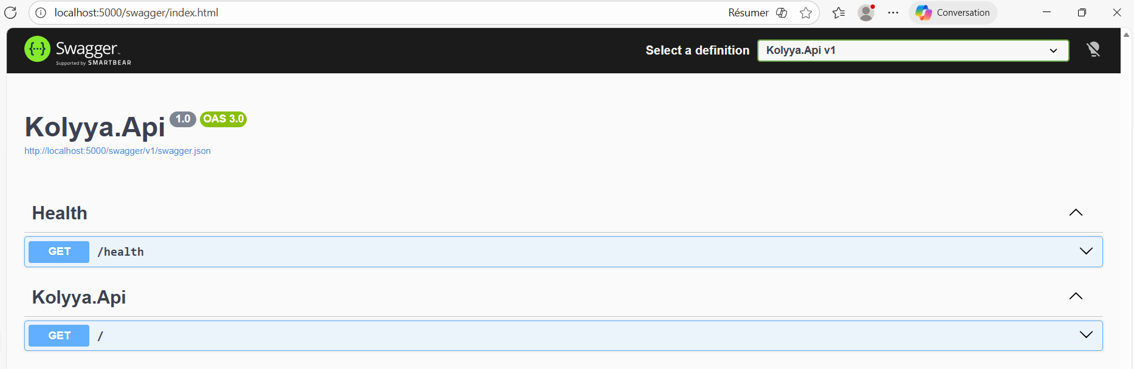

FRONTEND : ANGULAR 21 + DOCKER

Synthèse du projet

Framework utilisé : Angular version 21

Version Node : 20 (compatibilité Angular 21)

Construction :
  - L'application est compilée avec ng build
  - La sortie est générée dans dist/kolyya-frontend/

Image Docker :
  - Construite avec un Dockerfile multi-stage (Node + Nginx)
  - Le build Angular est copié dans /usr/share/nginx/html

Test local réussi :
  - Lancement via docker run -p 3000:80 kolyya-frontend
  - Résultat visible sur http://localhost:3000 (accès confirmé au frontend)

Rendu du projet
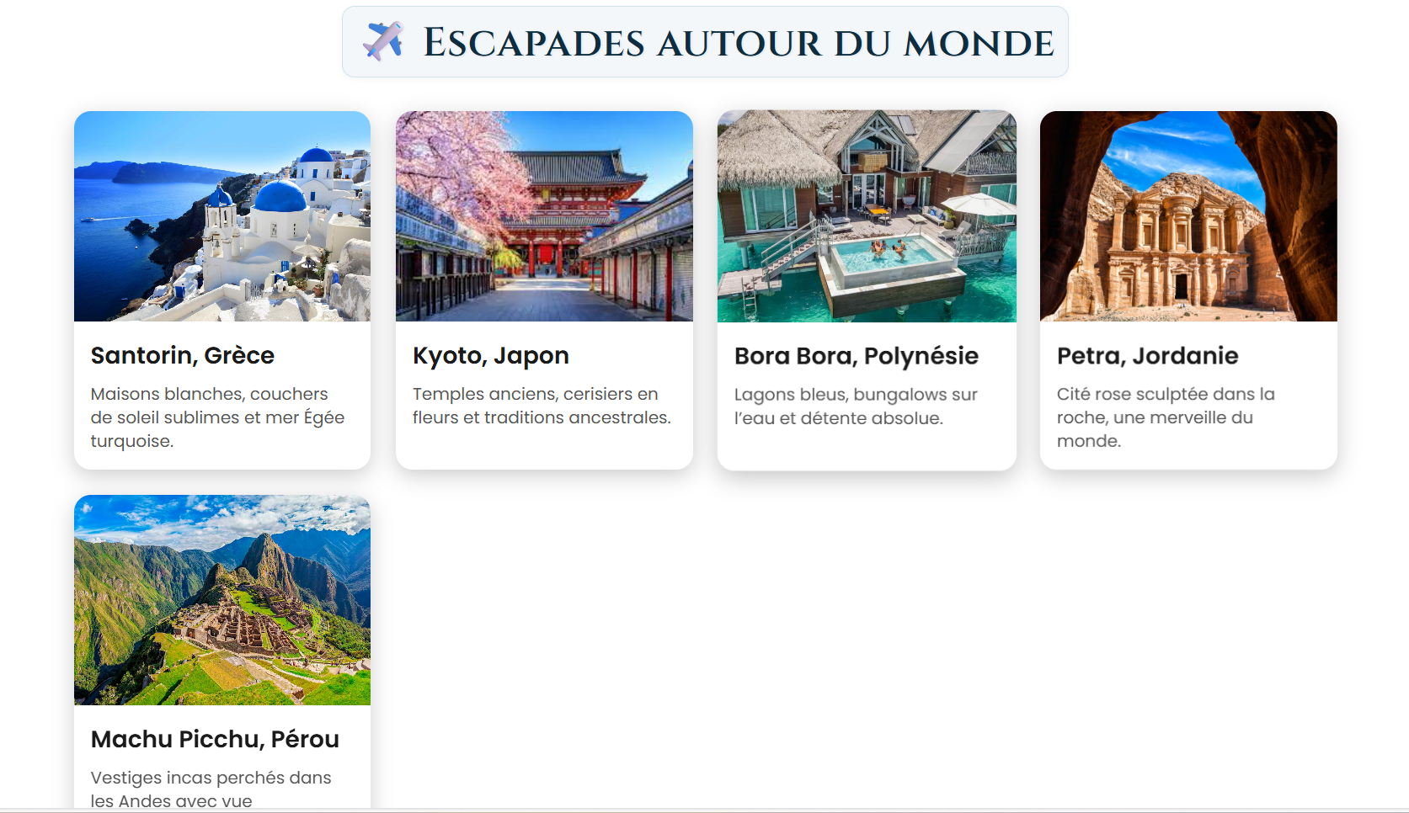

WORKFLOWS CI

Workflow Backend CI

Objectif
Ce workflow est conçu pour automatiser les tâches de build, test, linting et analyse de code du backend .NET dès qu’un changement est détecté.

Déclencheurs
Push ou pull request sur les branches main ou dev
Si des fichiers changent dans :
backEnd/** (code backend)
infra/** (infrastructure)
docker-compose.yml, .env, ou ce fichier workflow

Jobs
build-and-test
S'exécute sur ubuntu-latest
Définit des variables d’environnement :
DOTNET_VERSION: "8.0.x"
IMAGE_NAME: kolyya-backend

Étapes :
- Checkout du dépôt (actions/checkout)
- Setup .NET SDK (actions/setup-dotnet)
- Restauration des dépendances avec dotnet restore
- Linting (vérification du style de code) avec dotnet format
- Tests unitaires avec dotnet test

Workflow Frontend CI

Objectif
Ce workflow GitHub Actions vise à automatiser le processus de CI (intégration continue) pour l’application frontend Angular. Il permet de :

- Vérifier la qualité du code avec ng lint.
- Exécuter les tests unitaires avec Vitest.
- Construire l’application Angular.
- Construire l’image Docker correspondante.
- (Optionnellement) préparer l’image à être poussée sur Docker Hub, avec un tag dynamique basé sur le commit.

Déclencheurs
Le workflow est déclenché automatiquement :
Lors de push ou pull request sur les branches main ou dev.
Si ces changements affectent l’un des fichiers ou dossiers suivants :
frontEnd/**
infra/**
docker-compose.yml
.env
.github/workflows/frontend.yml

Jobs
Le workflow contient un unique job nommé build-test-dockerize, qui s'exécute sur un environnement Linux (ubuntu-latest).

Étapes
- Checkout du code source :
Utilise l’action officielle actions/checkout@v3 pour récupérer le dépôt.
- Configuration de Node.js 20 :
Utilise actions/setup-node@v3 pour installer Node.js version 20, compatible avec Angular 21 et Vitest.
- Installation des dépendances :
Exécute npm ci pour une installation propre basée sur le package-lock.json.
- Linting (analyse statique) :
Exécute npm run lint pour vérifier la qualité du code selon les règles Angular définies dans le projet.
- Build Angular :
Compile l’application en mode production avec npm run build.
- Build Docker image :
Construit une image Docker locale avec un tag dynamique basé sur le GITHUB_SHA (commit) :
docker build -t kolyya-frontend:${GITHUB_SHA::7} .

EXECUTIONS DU PROJET

Builder et Démarrer le projet (FrontEnd et BackEnd)
docker-compose --env-file infra/env/dev.env up –build
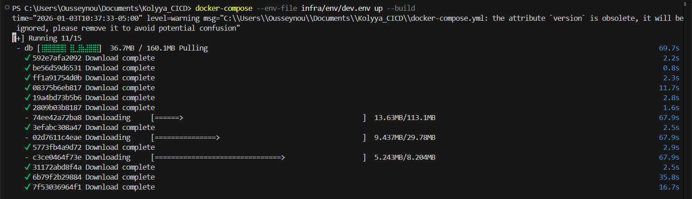

Arrêter le projet
docker-compose down -v

WORKFLOWS
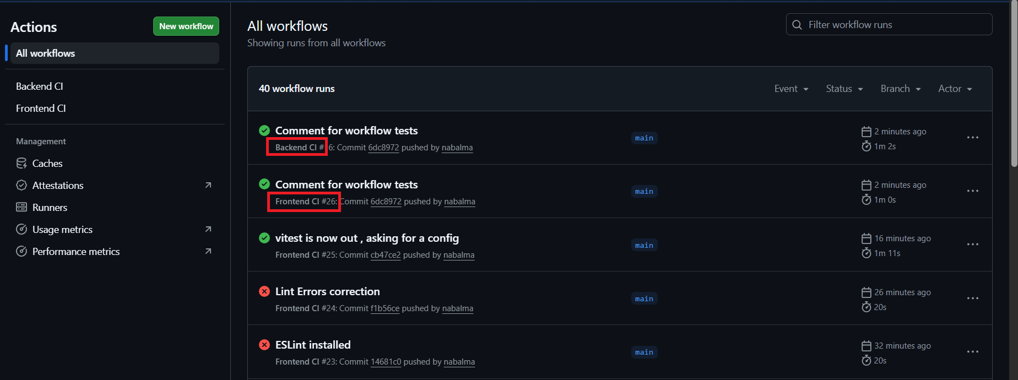

INTÉGRATION DE RABBITMQ DANS LE PROJET KOLYYA

Objectifs de l’intégration
L'intégration de RabbitMQ permet d'introduire une architecture orientée message (Message-Driven Architecture), facilitant :
- Le découplage entre les services Frontend et Backend.
- La scalabilité future en introduisant des traitements asynchrones.
- La fiabilité du système via une file d'attente qui persiste les messages jusqu’à traitement.

Fonctionnement général de la messagerie

Schéma de communication

Voici le flux logique de communication :
- Frontend : Un utilisateur clique sur un bouton “Commander”.
- API .NET (Producer) : Envoie un message via RabbitMQ.
- RabbitMQ (Broker) : Route le message via un Exchange vers une Queue.
- Consumer .NET : Récupère le message et effectue le traitement associé.

4.2 Détails des rôles
Élément | Rôle | Composant
Producer | Publie un message RabbitMQ | OrdersController.cs
Exchange (par défaut fanout) | Distribue les messages aux files associées | Déclaré implicitement via MassTransit
Queue touristic-card-orders | Contient les messages à consommer | Configurée dans Program.cs
Consumer | Récupère et traite le message | TouristicCardOrderedConsumer.cs

Structure des fichiers impliqués
Fichier | Rôle
Program.cs | Configure MassTransit et RabbitMQ
dev.env | Contient les variables RABBITMQ_HOST, RABBITMQ_USER, RABBITMQ_PASSWORD
OrdersController.cs | Point d’entrée des requêtes POST /api/orders, joue le rôle de producer
TouristicCardOrdered.cs | Message envoyé dans RabbitMQ (classe DTO)
TouristicCardOrderedConsumer.cs | Classe chargée de consommer le message
touristic-card.component.ts | Frontend Angular avec appel fetch() POST

Tests réalisés

Depuis Postman
- Envoi d’un POST sur http://localhost:5000/api/orders avec payload JSON.
- Résultat attendu : message loggé dans le backend, création de la queue touristic-card-orders.

Depuis l’interface RabbitMQ
- Vérification de la présence de la queue et des messages consommés.
- Monitoring via http://localhost:15672 avec login guest/guest.

Depuis l’application Angular
- Interaction utilisateur sur le bouton “Order”.
- Message POST généré via fetch() vers /api/orders.

Configuration et variables d’environnement
Les variables sont chargées depuis le fichier .env via docker-compose :
Elles sont injectées dans l’application backend via :
Environment.GetEnvironmentVariable("RABBITMQ_HOST")

Déploiement dans Docker Compose
Le service backend dépend explicitement de RabbitMQ dans docker-compose.yml, garantissant que le broker est prêt avant le démarrage de l’API :
depends_on:
- rabbitmq

Résumé et recommandations
L’implémentation RabbitMQ dans le projet Kolyya respecte une architecture asynchrone propre, modulaire et évolutive. Elle permet :
- Un découplage clair Front ↔️ Back.
- Une infrastructure prête à accueillir de nouveaux consommateurs ou files spécialisées.
- Une bonne observabilité avec RabbitMQ Management UI.

